https://doi.org/10.23913/ride.v14i28.1903
Artículos científicos

La videoconferencia para favorecer el aprendizaje: una perspectiva del estudiantado de la UVEG
Video conference to promote learning: a perspective of the UVEG students
Videoconferência para promover a aprendizagem: uma perspectiva dos alunos da UVEG

Nancy Fabiola Ramírez Hernández
Universidad virtual de Guanajuato, México
naramirez@uveg.edu.mx
https://orcid.org/0009-0005-9453-0305

Resumen
El acelerado avance de la tecnología y la creciente demanda de formación académica han propiciado la utilización de videoconferencias en el ámbito de la enseñanza virtual como un espacio primordial para la interacción y el aprendizaje colaborativo entre docentes y estudiantes. Esta modalidad, de hecho, se erige como un medio motivador para aquellos que optan por la educación a distancia. Sin embargo, la incursión de las TIC en el ámbito educativo suscita interrogantes de índole compleja, especialmente en lo que respecta a la calidad del aprendizaje en entornos virtuales. Por ende, e presente estudio tiene por objeto explorar la perspectiva de los estudiantes en línea de la licenciatura en Pedagogía de la Universidad Virtual del Estado de Guanajuato (UVEG), específicamente en lo concerniente a las sesiones sincrónicas virtuales en la asignatura de didáctica. Para eso, y como instrumento de recolección de datos, se empleó una encuesta dirigida a una muestra representativa de estudiantes. Los temas abordados incluyen la participación en las sesiones virtuales sincrónicas, su impacto en el aprendizaje, cómo favorecen este último y qué aspectos consideran pertinentes para su inclusión en dichos encuentros. Los resultados revelaron que los estudiantes valoran las videoconferencias como una herramienta fundamental para su formación, pues les permite resolver dudas, acceder a información complementaria y colaborar con sus pares. Además, reconocen su relevancia en el desarrollo profesional. La videoconferencia, por ende, emerge como un medio idóneo para respaldar la educación a distancia al facilitar la interacción entre docentes y estudiantes, y brindar entornos propicios para la construcción de conocimiento significativo.
Palabras clave: videoconferencia, tecnología educativa, enseñanza multimedia, video educativo, aprendizaje activo.

Abstract
The accelerated pace of technology and the search for academic training has generated the use of videoconferences in virtual teaching as a meeting space for learning, since it promotes interaction and communication between teachers and students and can be a space of motivation for those who opt for this type of study. The immersion of ICT in education has generated a question that is not easy to resolve, since much is questioned if quality learning is achieved in the virtual modality. This particular study intends to know the perspective of online students on the virtual sessions in the contribution of their learning, of the UVEG degree in Pedagogy, specifically in the subject of didactics. The survey was used as a data collection instrument for a small sample of students. Among the topics that are addressed are in relation to the virtual sessions, if they participate in them, if they help in their learning, how they promote their learning and what they consider should be addressed as topics in these synchronous meetings. The results showed that students consider videoconferences to be of great help in their learning by resolving doubts, expanding content information and interacting with their classmates, in addition to seeing them as an important part of their professional training. Videoconferencing is an excellent medium that supports distance education by bringing the teacher and student closer together to create conditions that generate significant learning.
Key words: educational technology, multimedia teaching, educational video, active learning.

Resumo
O avanço acelerado da tecnologia e a crescente demanda por formação acadêmica levaram à utilização da videoconferência no campo do ensino virtual como espaço primordial de interação e aprendizagem colaborativa entre professores e alunos. Essa modalidade, aliás, se apresenta como um meio motivador para quem opta pela educação a distância. Contudo, a incursão das TIC no campo educacional levanta questões complexas, especialmente no que diz respeito à qualidade da aprendizagem em ambientes virtuais. Portanto, o objetivo deste estudo é explorar a perspectiva dos alunos on-line da licenciatura em Pedagogia da Universidade Virtual do Estado de Guanajuato (UVEG), especificamente no que diz respeito às sessões virtuais síncronas na disciplina de didática. Para tal, e como instrumento de recolha de dados, foi utilizado um inquérito dirigido a uma amostra representativa de estudantes. Os temas abordados incluem a participação em sessões virtuais síncronas, o seu impacto na aprendizagem, a forma como a promovem e quais os aspectos que consideram relevantes para a sua inclusão nas referidas reuniões. Os resultados revelaram que os alunos valorizam as videoconferências como uma ferramenta fundamental para a sua formação, pois permite-lhes tirar dúvidas, aceder a informação complementar e colaborar com os seus pares. Além disso, reconhecem sua relevância no desenvolvimento profissional. A videoconferência surge, portanto, como um meio ideal de apoio à educação a distância, facilitando a interação entre professores e alunos e proporcionando ambientes propícios à construção de conhecimentos significativos.
Palavras-chave: videoconferência, tecnologia educacional, ensino multimídia, vídeo educativo, aprendizagem ativa.
Fecha Recepción: Enero 2024 Fecha Aceptación: Abril 2024

Introducción
La integración de la tecnología para enriquecer los procesos de enseñanza-aprendizaje en el ámbito de la educación superior responde a una sociedad inmersa en un entorno digital, el cual demanda la preparación de futuros profesionales capaces de adaptarse a un mundo en constante evolución. En otras palabras, en la era de la sociedad del conocimiento y la información, se requiere de individuos con habilidades innovadoras, creativas, dotados de pensamiento crítico, autonomía y responsabilidad en su proceso de aprendizaje. En este contexto, las plataformas educativas emergen como una estrategia destinada a mejorar los procesos educativos, ya que colocan al estudiante en el centro del proceso de aprendizaje.
Esta realidad justifica el creciente uso de plataformas digitales en las instituciones de educación superior, pues constituyen herramientas eficaces para facilitar la adquisición, asimilación y construcción de saberes. De hecho, se considera que la utilización de la tecnología en la educación actual fomenta la participación activa del estudiante en diversas tareas evaluativas y coevaluativas, puesto que ofrecen un modelo formativo más flexible, orientado hacia una enseñanza más sostenible y un aprendizaje más estable. En palabras de Durt (2008, citado por Barrera y Guapi, 2018), la incorporación de las TIC en la educación superior representa un compromiso con una universidad genuinamente competitiva, que promueve el aprendizaje continuo.
No obstante, resulta de suma importancia evitar la improvisación en el uso de estas, ya que una implementación deficiente podría ocasionar una pérdida de interés tanto en estudiantes como en docentes, de ahí que se deban considerar varios aspectos fundamentales. En primer lugar, debe ser integral y ubicar al estudiante en el centro del proceso de aprendizaje valorando tanto su dimensión afectiva como cognitiva. Además, debe motivarlos y apoyarlos en la construcción de sus proyectos personales, así como fomentar la asunción de responsabilidad en su propio proceso de aprendizaje.
Asimismo, es importante tener en cuenta los cuatro factores que Keasley (2000) identifica como cruciales para una docencia virtual efectiva, es decir, la experiencia en el uso de los medios informáticos, el nivel de familiaridad con la enseñanza virtual, la flexibilidad en el proceso docente y la habilidad en la dinámica participativa y la facilitación del aprendizaje (Barbera y Badia, 2005).
Ahora bien, uno de los recursos más empleados en la educación virtual es la videoconferencia. Al respecto, Bautista et al. (2020) explican lo siguiente:
La videoconferencia con un tutor se convierte en un pilar fundamental en el proceso de aprendizaje en modalidades no presenciales. El uso de esta herramienta implica un cambio de paradigma para quienes la emplean, exigiendo una transformación en el acto educativo (p. 7).
De hecho, y gracias al vertiginoso avance de la tecnología, las videoconferencias han conseguido una gran popularidad en la enseñanza virtual, ya que aumenta la interacción y comunicación entre profesores y estudiantes, lo cual promueve la motivación y el aprendizaje de los individuos (Olivier, 1996, citado por Solano, 2005).
Por tal motivo, resulta necesario investigar con los estudiantes que se forman en línea si consideran esta estrategia resulta necesaria e importante para favorecer su aprendizaje. Los resultados obtenidos podrían servir como punto de partida para que la universidad considere implementar dicho recurso en sus programas educativos. Además, esta investigación resulta pertinente debido a la escasa información disponible sobre el impacto de las videoconferencias en la construcción del aprendizaje de los alumnos.

Uso de videoconferencias en las universidades
El uso de videoconferencias en la educación universitaria se popularizó debido a la emergencia provocada por la pandemia del covid-19 y la necesidad de mantener la formación del estudiantado, lo cual ha sido reportado en diversas investigaciones. Por ejemplo, en un estudio de Roig-Vila et al. (2021) sobre la comunicación en el aula universitaria durante el contexto del covid-19, utilizando Google Meet, se buscó identificar las necesidades de comunicación del alumnado y determinar si esa herramienta las satisfacía. Los resultados mostraron que aunque el profesorado utilizaba la comunicación audiovisual sincrónica, lo cual se ajustaba a las demandas del alumnado, el grado de satisfacción era notablemente bajo.
Asimismo, en un artículo sobre el impacto de las videoconferencias en la educación superior durante la pandemia de covid-19, Vera (2021) investigó la perspectiva del profesorado sobre dichas plataformas y su impacto en el proceso de enseñanza-aprendizaje. Se recopilaron datos a través de un cuestionario tipo escala de Like, que reveló una alta preferencia por la plataforma Zoom y la necesidad de proporcionar mayor capacitación en tecnología educativa y metodologías activas. Como conclusión, se consideró necesario replantear la estrategia didáctico-digital e integrar al profesorado en la toma de decisiones.
Igualmente, Camera (2020) examinó el vínculo entre el uso de videoconferencias y el aprendizaje colaborativo en estudiantes de la Escuela Profesional del Derecho Filial de Puerto Maldonado de la Universidad Andina del Cusco en 2020. Los resultados indicaron una relación directa y significativa entre el uso de dicho recurso y el aprendizaje colaborativo, por lo que concluyó que su implementación en el proceso de enseñanza-aprendizaje facilita el desarrollo del aprendizaje grupal.
Por otro lado, López Guerrero et al. (2020) compartieron la experiencia de un grupo de docentes con el uso de diversos softwares de videoconferencia. En tal sentido, los docentes reconocieron el potencial de la interactividad de las clases en directo para el aprendizaje, aunque destacaron que esta efectividad dependía de la asistencia de los estudiantes.
En cuanto a los estudios sobre la percepción de los estudiantes respecto al uso de videoconferencias, cabe señalar que estos han cobrado relevancia especialmente a raíz de la pandemia. En la investigación de Chanto y Loáiciga (2022) se plantean los siguientes hallazgos:
Entre los principales resultados obtenidos se encuentra que la plataforma de preferencia en las videoconferencias es Zoom, así como a pesar del distanciamiento social este medio ha fortalecido sus aprendizajes, pero durante el proceso experimentan aburrimiento y cansancio. Asimismo, destaca experiencias que provocan nerviosismo, falta de motivación y el sentirse menospreciado, aunque muestran en otros parámetros satisfacción y tranquilidad (p. 56).
Por su parte, Fuertes et al. (2023) llevaron a cabo un estudio sobre las percepciones de docentes y estudiantes en relación con las videoconferencias sincrónicas interactivas. Los datos recabados indicaron que tanto estudiantes como docentes valoraron positivamente este medio como facilitador del aprendizaje.
En otro trabajo, Saavedra (2019) investigó el uso de la videoconferencia como recurso de apoyo en el aprendizaje colaborativo de estudiantes del segundo ciclo de asignaturas de informática en la Facultad de Derecho de la Universidad de San Martín de Porres. El objetivo fue determinar si el uso de videoconferencias mejoraba el aprendizaje grupal, a través de dos grupos experimentales. Los hallazgos evidenciaron que su uso mejoró significativamente el aprendizaje colaborativo de los estudiantes, lo cual se reflejó en calificaciones superiores en comparación con aquellos que no la utilizaron.
Carbajal (2021) también realizó un estudio sobre cómo las plataformas de videoconferencia pueden servir para promover la interacción entre docentes y alumnos en la educación superior, específicamente en la Universidad Nacional José Faustino Sánchez Carrión (UNJFSC) de Huacho. Este autor concluyó que las videoconferencias promueven la interacción entre estos actores en el contexto educativo.
Igualmente, la investigación de Mejía (2010) sobre el impacto de las videoconferencias en el proceso de enseñanza-aprendizaje del idioma inglés en estudiantes del primer año de bachillerato del Colegio Blanca Martínez de Tinajero, Provincia de Tungurahua, Cantón Ambato, demuestra que sí impactan directamente en dicho proceso. Por ello, según los resultados obtenidos, el autor afirma que las videoconferencias son una opción didáctica efectiva, ya que promueven la relación entre maestros y estudiantes, así como el aprendizaje del idioma.
Con base en estos estudios, se puede inferir que la educación en línea sincrónica a través de videoconferencias se convierte en un complemento muy útil para los procesos de enseñanza-aprendizaje. Por tanto, sería ideal que todos los programas ofrecidos por las universidades consideraran a las videoconferencias como una estrategia válida de acompañamiento para el aprendizaje de los estudiantes.
De hecho, estas prácticas han servido para resaltar la importancia del papel del docente, incluso en la modalidad virtual, ya que en esta su presencia es aún más fundamental. Esto se debe a que en cualquier proceso educativo el docente no solo funge como mediador, guía o motivador, sino que también crea las condiciones necesarias para facilitar el aprendizaje. En otras palabras, gracias a dichos recursos tecnológicos, los docentes pueden aclarar dudas, corregir tareas y practicar junto con los estudiantes para mejorar el aprendizaje (Ángulo, 2021).
Sin embargo, vale recordar que en la modalidad en línea la propuesta pedagógica requiere un enfoque de acompañamiento diferente. Por ende, ante la integración de la tecnología en los procesos de enseñanza y aprendizaje, es crucial adaptar las estrategias pedagógicas para aprovecharlas al máximo.
Las universidades deben formular una visión conjunta de futuro sobre sus modelos de enseñanza aprendizaje. Entre otras cuestiones han de fijar los objetivos que se persiguen con la implantación de las TIC, los destinatarios de los nuevos servicios, los contenidos que se van a ofrecer, el uso que va a realizarse de las TIC y el modo de acceso de los usuarios a las mismas (Bricall et al., citado por Bravo, 2000, p. 2).
Explicado lo anterior, en este estudio se pretende analizar el uso de las videoconferencias de sesiones sincrónicas como estrategia para mejorar el aprendizaje de estudiantes de una licenciatura en Pedagogía, para lo cual se ha formulado la siguiente interrogante: ¿cuál es la perspectiva de los estudiantes en línea sobre las sesiones virtuales y su contribución al aprendizaje?

Materiales y métodos
La metodología empleada consistió en la aplicación de una encuesta a través de un formulario de Google, el cual se compartió durante la última sesión virtual (de un total de tres) del módulo de Didáctica. Esto permitió recopilar información objetiva sobre la percepción de los estudiantes respecto a su aprendizaje en las clases virtuales.
El cuestionario constaba de 7 ítems, de los cuales 3 eran preguntas cerradas y 4 abiertas. Los temas abordados incluían aspectos relacionados con la participación de los estudiantes en las sesiones virtuales, su percepción sobre la utilidad de estas sesiones para su aprendizaje, cómo favorecían su proceso de aprendizaje y qué temáticas consideraban pertinentes abordar durante estos encuentros sincrónicos.
La encuesta se llevó a cabo mediante la aplicación Google Forms, y el tiempo estimado para completarla no superaba los dos minutos, ya que las preguntas eran de fácil comprensión. Se compartió el enlace al formulario durante la última sesión programada, y se les otorgó los estudiantes un plazo de 7 días para devolverla.

Participantes
La muestra estuvo conformada por 41 estudiantes de la Universidad Virtual de Guanajuato, pertenecientes a la carrera de Pedagogía, específicamente los inscritos en la asignatura de Didáctica de la Universidad Virtual de Guanajuato (UVEG). Para la elección de ellos se efectuó un muestreo aleatorio simple. La edad de los participantes oscilaba entre los 20 y 51 años.

Instrumentos
El instrumento utilizado fue un cuestionario compuesto por un total de 7 preguntas. De estas, 3 eran de respuesta cerrada, con opciones de “sí” y “no”, con el propósito de identificar si los estudiantes participaban en sesiones sincrónicas en las asignaturas que han tomado, si asistían regularmente a ellas y si percibían que estas acciones contribuyen a su aprendizaje.
Además, se incluyeron 4 preguntas abiertas con el fin de analizar la perspectiva del uso de sesiones sincrónicas para favorecer el aprendizaje. Las interrogantes fueron las siguientes:
- ¿Cómo favorecen tu aprendizaje las sesiones virtuales?
- ¿Qué consideras que se debe abordar en las sesiones virtuales?
- ¿Crees que es importante para tu aprendizaje que se realicen sesiones virtuales?
- ¿Qué piensas de las sesiones virtuales en la educación en línea?

Resultados
A continuación, se presentan los resultados obtenidos: en cuanto al primer ítem relacionado con la realización de sesiones virtuales por parte de los asesores de la licenciatura, se encontraron los siguientes resultados: el 61 % de los participantes indicaron que ocasionalmente se programan sesiones sincrónicas, el 36.6 % afirmaron que sí se realizan de manera regular, mientras que solo el 2.4 % indicó que no se lleva a cabo esta actividad.

Figura 1. Programación de sesiones virtuales por los docentes
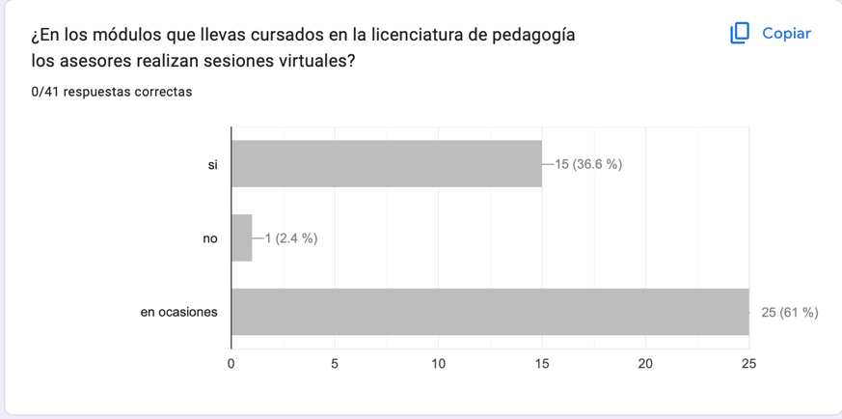
Fuente: Elaboración propia

En cuanto a la participación en las sesiones sincrónicas, se aprecia que el 46.3 % asiste ocasionalmente a estas reuniones programadas, el 51.2 % acude regularmente, mientras que solo el 2.4 % no participa en estas sesiones virtuales de manera periódica.

Figura 2. Participación en sesiones virtuales por los estudiantes
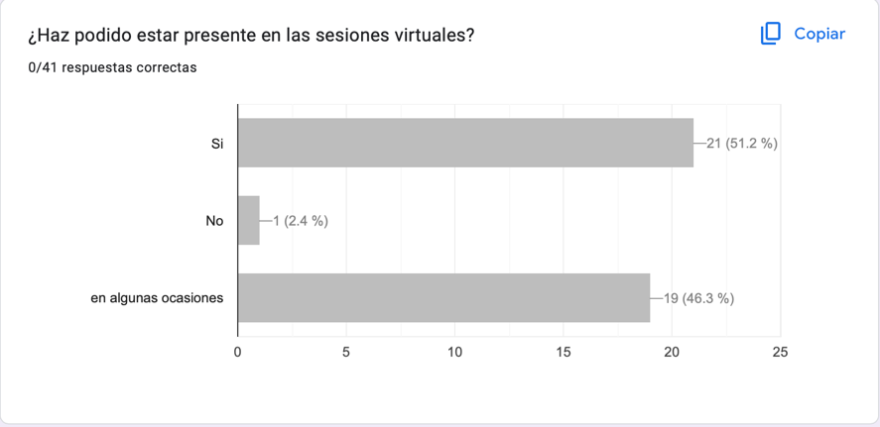
Fuente: Elaboración propia
En cuanto a si las sesiones virtuales facilitan el aprendizaje, el 97.6 % afirmó que estas sesiones contribuyen a su aprendizaje, mientras que el 2.4 % indicó que en algunas ocasiones lo hacen.

Figura 3. Las videoconferencias ayudan en tu aprendizaje
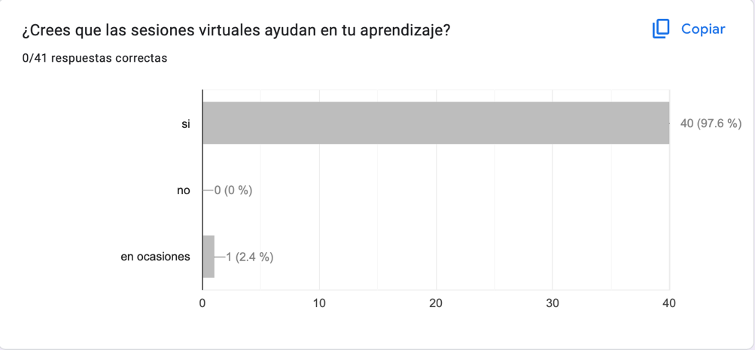
Fuente: Elaboración propia
Para el análisis de las preguntas de respuesta abierta se procedió a examinar textualmente las respuestas y se identificaron algunas categorías. Respecto a la primera pregunta sobre cómo las sesiones virtuales favorecen el aprendizaje, las respuestas fueron las siguientes:

Tabla 1. Cómo se favorecen las videoconferencias en el aprendizaje
N.° | Ideas
1 | Aclara dudas | 19
2 | Comprender el tema o el reto | 8
3 | Relacionarse con los compañeros | 2
4 | Interacción con el asesor | 1
5 | Retralimentación | 2
6 | Brinda información | 2
7 | Explicar el tema | 3
8 | Se socializa la información | 1
9 | Se adquiere conocimiento | 1
10 | Se abren espacios de diálogo | 1
Fuente: Elaboración propia

Tabla 2. Qué se debería abordar en las sesiones virtuales según la percepción de los estudiantes
1 | Temas, contenidos | 7
2 | Explicación de tema y/o reto | 8
3 | Ejercicios y/o ejemplos | 2
4 | Consejos sobre la realización de las actividades | 1
5 | Información de la materia | 1
6 | Retroalimentaciones | 1
Fuente: Elaboración propia
En relación con el ítem sobre la importancia que tienen para los estudiantes las sesiones virtuales, se observa que, de las 37 respuestas obtenidas, 35 afirmaron que son importantes, una persona expresó que no lo son y otra indicó que lo son en algunas ocasiones.

Tabla 3. Percepción de los estudiantes sobre las sesiones virtuales
 | Son importantes | 6
 | Son esenciales para la formación académica | 2
 | Son favorables | 2
 | Son necesarias | 2
 | Son de gran ayuda | 1
 | Nos sirven de mucho | 1
 | Es una forma de apoyo | 2
 | Son una buena herramienta | 1
 | Son enriquecidas | 1
 | Son fundamentales | 1
 | Son indispensables | 1
 | Son muy útiles
Fuente: Elaboración propia

Discusión
Con respecto al objetivo planteado de conocer la perspectiva de los estudiantes de la Universidad Virtual del Estado de Guanajuato sobre las sesiones sincrónicas y su contribución al aprendizaje, se evidenció que muestran una aceptación positiva del uso de videoconferencias sincrónicas para mejorar su proceso educativo y facilitar el logro de los objetivos de aprendizaje. Como señala Barráez (2020), “a los educandos no se les puede considerar simplemente como clientes o consumidores de información” (p. 43), ya que es fundamental garantizar la calidad en los programas ofrecidos, lo cual exige el diseño de experiencias de aprendizaje colaborativas.
En este contexto, la videoconferencia se revela como un medio efectivo que respalda la educación a distancia porque facilita la interacción entre el docente y el alumno, y crea situaciones de aprendizaje enriquecedoras. En palabras de Ángulo (2021), “estas herramientas y la interactividad con los docentes son de gran ayuda para contribuir a que el aprendizaje sea colaborativo, pero sobre todo significativo” (p. 5).
En cuanto a la pregunta formulada (¿cuál es la perspectiva de los estudiantes en línea sobre las sesiones virtuales y su contribución al aprendizaje?), se encontró que consideran crucial la implementación de estas estrategias para acompañar su proceso educativo. Estos hallazgos resaltan la necesidad imperativa de interacciones entre docentes y estudiantes, así como entre los propios estudiantes, lo cual demuestra que la comunicación representa un pilar vital para construir y reconstruir el conocimiento. En otras palabras, dado que el aprendizaje es un proceso complejo que implica el desarrollo de habilidades comunicativas, es esencial promover prácticas didácticas que fomenten la interacción y el intercambio de opiniones y conocimientos entre los participantes (Valverde, 2009).
En el caso de la modalidad virtual, cabe indicar que las videoconferencias se perfilan como estrategias de acompañamiento que pueden mejorar estos procesos comunicativos entre los actores educativos. En palabras de Solano (2006), “La videoconferencia es un servicio bidireccional y sincrónico que utiliza nuevos canales de comunicación para propiciar un intercambio de información visual y auditivo entre dos o más interlocutores distantes” (p. 123).
Ahora bien, ante la creciente demanda de acceso a una educación de calidad para un mayor número de personas, las instituciones educativas están adoptando alternativas que promueven los procesos de enseñanza-aprendizaje mediante el uso de diversas herramientas digitales. El objetivo es crear entornos de aprendizaje que faciliten la construcción del conocimiento por parte de los estudiantes.
De acuerdo con la Unesco (2015), citada por Cob y Xacur (2019), las TIC permiten a los alumnos tener acceso al conocimiento y a la información, favorece la participación enfatizando el respeto, su uso contribuye a la resolución de problemas, y aprender a convivir juntos, ya que son un medio de comunicación que a través de las aplicaciones propician el trabajo colaborativo.
Hablar de un modelo de comunicación centrado en el proceso implica una interacción, participación y negociación de todos los actores educativos. Esta postura requiere una metodología que permita que tanto docentes como alumnos sean protagonistas de un diálogo en el que se contextualicen, confronten y relacionen conocimientos, experiencias, intereses y necesidades para explorar e investigar sobre los objetos de conocimiento y vincularlos con la vida.
En este sentido, las videoconferencias constituyen “un medio que facilita la comunicación bidireccional y simétrica, ya que ambos se convierten en emisores o receptores potenciales” (Chacón, 2003, p.2)
Sin embargo, es fundamental reconocer que para lograr un verdadero diálogo, donde el papel del docente sea el de guía y acompañante, y el del alumno sea el de un sujeto activo, debe existir una comunicación cargada de sensibilidad y afectividad que contribuya al desarrollo físico e intelectual de los estudiantes. Por eso, es importante que el contenido de la comunicación tenga no solo significación cognitiva, sino también emocional (Valverde, 2009).
Entendido de esa manera, el diálogo representa una metodología problematizadora, activa y participativa, que puede potenciar las habilidades comunicativas de los estudiantes y fomentar su capacidad de pensamiento crítico, expresión de ideas, argumentación y respeto por las opiniones de los demás.
Por otra parte, Guerrero (2003), citado por Camacho y Flores (2018), explica que “las tecnologías de la información que participan en un proceso educativo pueden considerarse como sistemas de actuación (acción externa), pero también como fuente para la creación de innovadores modelos cognitivos o marcos de pensamiento generadores de conocimiento” (p. 101).
En resumen, cuando los espacios educativos se transforman en ambientes de aprendizaje donde la interacción es fundamental, se genera una fuente de motivación y estímulo para el aprendizaje. Sin embargo, la incorporación de esta nueva modalidad de aprendizaje no ha sido fácil, ya que ha provocado cuestionamientos sobre el uso de herramientas tecnológicas para lograr aprendizajes significativos y el potencial educativo de estas, entre otros. Estas interrogantes carecen de respuestas definitivas, ya que es necesario comprender que tanto la educación virtual como la presencial se sustentan en enfoques distintos y métodos diferenciados.

Conclusiones
Se puede concluir que las videoconferencias sincrónicas en la modalidad virtual representan una oportunidad para fortalecer, acompañar y facilitar el aprendizaje de los estudiantes. Por tanto, se puede sugerir que las universidades deben integrar esta herramienta de e-learning para apoyar a los estudiantes en su proceso educativo.
Sin embargo, también se debe tener en cuenta que los medios tecnológicos por sí solos no constituyen instrumentos de aprendizaje, por lo que se requiere de una planificación y diseño didáctico adecuados para cumplir con su función. Esto quiere decir que los docentes tienen la responsabilidad de desarrollar estrategias didácticas que favorezcan la construcción del conocimiento utilizando recursos digitales en el contexto de la educación en línea.
Por otra parte, la opinión de los encuestados reveló la importancia de implementar estrategias de acompañamiento para enriquecer su aprendizaje a través de medios como las videoconferencias, que les brindan la oportunidad de interactuar tanto con el docente como con sus compañeros, lo cual promueve un proceso de formación académica más significativo.
Asimismo, cabe resaltar que aunque existen numerosas plataformas que ofrecen esta herramienta y se han realizado investigaciones sobre la percepción de los estudiantes respecto a su utilidad durante la pandemia, es crucial continuar evaluando las opiniones de los alumnos que se están formando en entornos virtuales en la era pospandémica, pues los resultados obtenidos indican que las sesiones virtuales son beneficiosas para el aprendizaje, al proporcionar un espacio mediado por la tecnología en tiempo real que les permite aclarar dudas, comprender mejor los temas, recibir retroalimentación y participar en diálogos e interacciones con sus pares.
Finalmente, los alumnos de la modalidad virtual reconocen la importancia de contar con la orientación de un guía que les ayude en su aprendizaje, que resuelva sus dudas, explique el contenido y las actividades, y les brinde un acompañamiento que les haga sentir la cercanía del docente.

Futuras líneas de investigación
Es necesario reconocer que esta investigación permitió identificar la importancia de las sesiones virtuales para el aprendizaje de los estudiantes en la modalidad en línea. Sin embargo, este estudio no agota todas las posibilidades en dicho campo, por lo que será necesario explorar también aquellas universidades donde las sesiones virtuales son parte del plan de estudios, aun cuando la participación de los alumnos no siempre sea la idónea. Además, es importante indagar si las sesiones virtuales sincrónicas tienen el mismo impacto en el aprendizaje tanto para los estudiantes que se conectan en tiempo real como para aquellos que las ven después.
Asimismo, se debe fomentar un diálogo sobre las estrategias didácticas empleadas por los docentes para convertir las sesiones sincrónicas en espacios de construcción del aprendizaje a través del diálogo pedagógico. Para ello, se debe tener en cuenta el desarrollo de habilidades digitales tanto por parte de los docentes como de los estudiantes para utilizar adecuadamente las plataformas que alojan las herramientas para las videoconferencias.
Además, es necesario profundizar en el análisis de las ventajas y desventajas que pueden tener las videoconferencias en la formación de los estudiantes. Estas líneas de investigación abren un abanico de posibilidades en el ámbito educativo, especialmente en lo que respecta a la adquisición del aprendizaje, un campo que seguirá expandiéndose con el rápido avance de la formación académica mediada por la tecnología.

Agradecimientos
Toda obra de investigación es el resultado de un trabajo conjunto que surge de diálogos pedagógicos, cuyo propósito es reflexionar sobre las grandes interrogantes que surgen en los procesos cotidianos de enseñanza y aprendizaje. Sin embargo, estos conflictos cognitivos no pueden resolverse si no se les da la oportunidad de ser expresados y compartidos. Por esta razón, es fundamental expresar mi gratitud al Centro Nacional de Investigación Disciplinaria, que ha proporcionado el espacio y el apoyo necesario para explorar nuevas perspectivas del conocimiento.
Asimismo, quiero agradecer a la Universidad Virtual de Guanajuato por brindarme la oportunidad de formar parte de su cuerpo docente en la licenciatura en Pedagogía. Esta experiencia ha fortalecido mi labor educativa y me ha permitido contribuir a la formación de futuros agentes educativos. También deseo expresar mi reconocimiento a los estudiantes de la materia de Didáctica, quienes han dedicado su tiempo y esfuerzo para participar en cada sesión sincrónica programada y colaborar en este estudio.
Por último, agradezco a la revista RIDE por darme la oportunidad de materializar esta obra, la cual puede servir como punto de encuentro con otras áreas del conocimiento o abrir un abanico de posibilidades para futuras investigaciones.

Referencias
Ángulo, A. (2021). Las plataformas de videoconferencias y el aprendizaje autónomo de estudiantes de la escuela de psicología de una universidad privada-Tarapoto, 2021 (tesis de maestría). Universidad César Vallejo.
Barberá, E., Badia A. (2005). El uso educativo de las aulas virtuales emergentes en educación superior, en Revista de Universidad y Sociedades del Conocimento, 2(2), 1-12
Barrera, V., Guapi, A. (2018). La importancia del uso de las plataformas virtuales en la Educación Superior. Revista: atlante https://www.eumed.net/rev/atlante/2018/07/plataformas-virtuales-educacion.html/hdl.handle.net/20.500.11763/atlante1807plataformas-virtuales-educación
Barráez, D. (2020), La Educación a distancia en los procesos educativos: Contribuye significativamente al aprendizaje, en Revista Internacional Tecnológica-Educativa docentes 2.0, 8(21), 41-49
Bautista, I., Carrera, G., León, E. y Laverde, D. (2020). Evaluación de satisfacción de los estudiantes sobre clases virtuales. Revista Minerva de Investigación Científica, 1(2), 05-12.
Bravo, J. (2000). Algunas consideraciones sobre la videoconferencia como medio de formación. https://www.ice.upm.es/wps/jlbr/documentacion/videoconfepon.pdf
Camacho, M. y Flores, M. (2018). Los entornos virtuales de aprendizaje: un nuevo camino hacia el conocimiento. Educare, 22(3), 96-109.
Camera, R. (2020). Uso de videoconferencias y el aprendizaje colaborativo en estudiantes de Escuela profesional de Derecho Filial de Puerto Maldonado de la Universidad Andina del curso, 2020 (tesis de maestría). Universidad Andina de Cusco.
Carbajal, J. (2021). Plataformas de videoconferencia como herramienta de interacción docentes-alumnos de la educación superior. Caso: UNJFSC de Huacho (trabajo de grado). Universidad Tecnológica del Perú. https://repositorio.utp.edu.pe/handle/20.500.12867/4467
Chacón, A. (2003). La videoconferencia: conceptualización, elementos y uso educativo. Eric@net, 2(1), 1-13.

Chanto, C. y Loáiciga, J. (2022). Percepciones de estudiantes sobre el uso de videoconferencias durante las clases virtuales a nivel universitario, en tiempo de COVID-19. Educación, 31(60), 54-78. https://doi.org/10.18800/educacion.202201.003
Cob, Y. y Xacur, S. (2019). Uso de las TIC en la práctica docente educativa de la educación preescolar. Conisen, 1-14.
Fuertes, M., Molas, N., Martínez, F., Rubio M. y Galvan, C. (2023). Videoconferencias interactivas en educación superior: una propuesta de mejora para el aprendizaje y la participación. RIED. Revista Iberoamericana de Educación a Distancia, 26(1), 265-285.
López Guerrero, M.M., López Guerrero, G., González Rodriguez, J. (2020). Herramientas de videoconferenci, estudio de caso en la Universidad de Malaga, en Dialnet, 381-330. https://dialnet.unirioja.es/servlet/articulo?codigo=7787855
Mejía, J. (2010). Las videoconferencias y su influencia en el proceso enseñanza-aprendizaje del idioma inglés de los estudiantes del primer año de bachillerato del Colegio Blanca Martínez de Tinajero de la Provincia de Tungurahua, Cantón Ambato (trabajo de grado). Universidad Técnica de Ambato. http://repositorio.uta.edu.ec/bitstream/123456789/4733/1/ts%20ingles_2010_27.pdf
Roig-Vila, R., Urrea-Solano, M. y Merma-Molina, G. (2021). La comunicación en el aula universitaria en el contexto del COVID-19 a partir de la videoconferencia con Google Meet. RIED. Revista Iberoamericana de Educación a Distancia, 24(1), 197-200. http://dx.doi.org/10.5944/ried.24.1.27519
Saavedra, V. (2019). Uso de la videoconferencia como herramienta de apoyo al aprendizaje colaborativo en los estudiantes del segundo ciclo de la asignatura de informática de la facultad de derecho de la universidad de San Martín de Porres (tesis de maestría). Instituto para la Calidad de la Información. https://repositorio.usmp.edu.pe/bitstream/handle/20.500.12727/5918/saavedra_vve.pdf?sequence=1&isAllowed=y
Solano, I. (2005). Orientaciones y posibilidades pedagógicas de la videoconferencia en la enseñanza superior. Revista de Medios y Educación, 26(7), 121-134.
Valverde, M. (2009). La comunicación pedagógica: elemento transformador de la práctica educativa. Actualidades Investigativas en Educación. Revista Electronica, 9(2), 1-18.
Vera, F. (2021). Impacto de las plataformas de videoconferencias en la educación superior en tiempos de COVID -19. Revisa Electrónica Trasformar, 2(1), 41-57.

